Инструкция по подключению службы
Неотложной медицинской помощи в ЕЦП

- Создать Службу Неотложной медицинской помощи (НМП) (службу создают на любом структурном уровне МО кроме участков). Для корректной работы службы НМП:
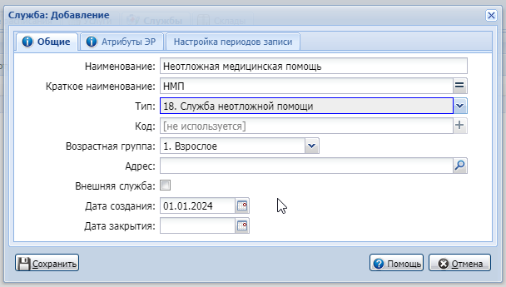
- настроить территорию обслуживания службы;
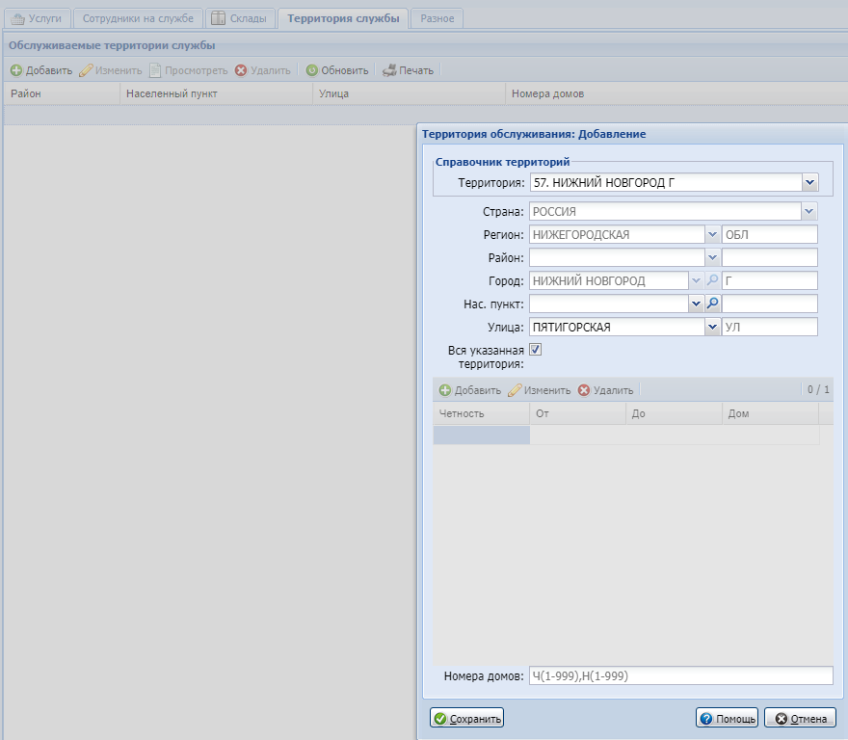

- В штате службы должен состоять сотрудник.

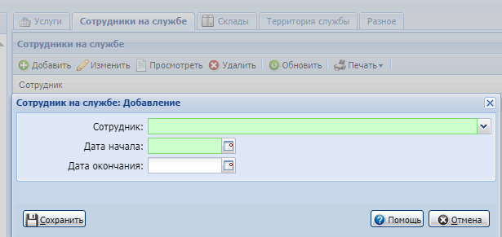
- Настроить учетную запись пользователя
- добавить группу "Оператор службы НМП".

АРМ оператора НМП

